USA Innovation & Exploration Camp
美國發明創新與探索培訓營K-12
7/5-8/2/2021 共四週
內容說明

第一週:加州/內華達州/亞歷桑那州(Week 1: California/Nevada/Arizona)

迪斯尼樂園與領導培訓營(Disney Leadership Training):
向華特·迪斯尼（Walt Disney）學習領導策略，協調溝通技能，探索迪士尼的工作模式，以及學習領導全球成千上萬員工的管理技巧。透過團隊合作，以創造性力與思考力來解決方案並練習克服障礙。旨在增強勇氣，好奇心和毅力，讓學生更有信心，設定目標並實現其夢想。學生學習結束後將盡興的在迪斯尼樂園遊玩,並觀看遊行與五彩繽紛的煙火。
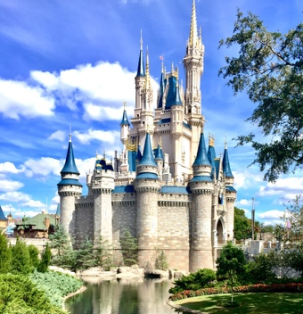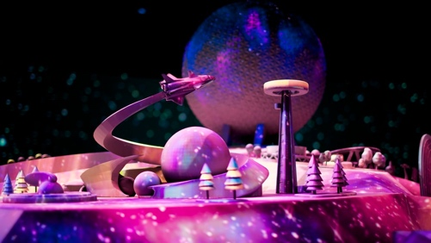

課程內容：(Training Content)
了解個人領導技能如何將其應用於團隊環境
討論多樣性的重要性
集思廣益，尋求創意和解決方案
了解團隊環境中溝通，信任和解決問題的重要性
將不同的想法應用於項目
從不同的角度探索和處理項目
獲得克服障礙的信心
尋找實現目標並相信自己夢想的勇氣和決心
在保持積極態度的同時帶領項目完成

好萊塢環球影城特殊效果體驗：(Hollywood Special Effect experiment)

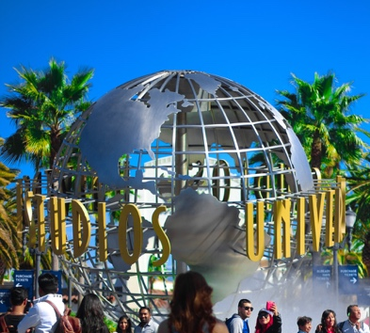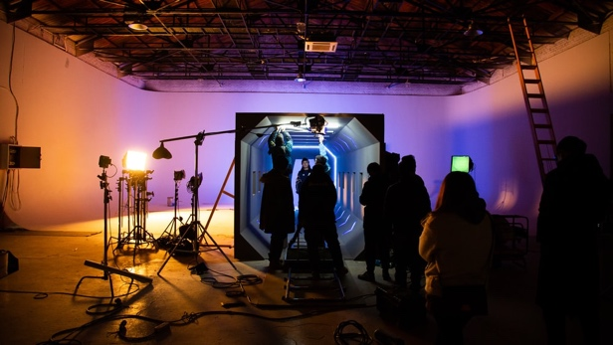

電影特效專業人員將帶領學生們體驗最具電影票房作品及背後的技術,通過幕後觀點了解技術如何影響電影的製作方式，從而體驗好萊塢的技術秘密。學習電影製作的元素如特技作品、Foley效果、Motion Capture攝影和數字圖像。在專業的戲劇團隊的協助下，學生將在後台和舞台上進行深入的參觀，並詳細了解電影製作。其餘時間學生將盡興的在環球影城裡玩樂。

拉斯維加斯/大峽谷周邊自然景觀：(Las Vegas/Grand Canyon)
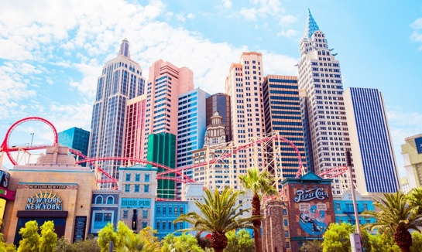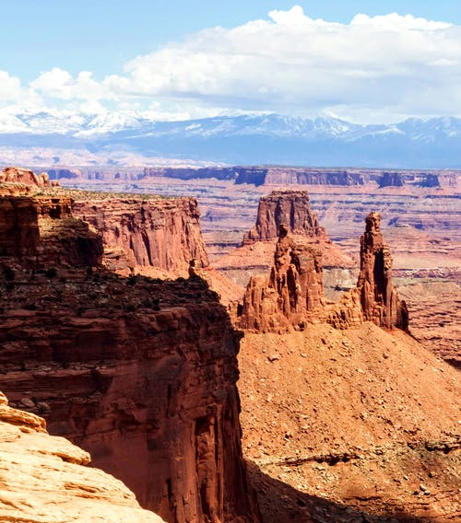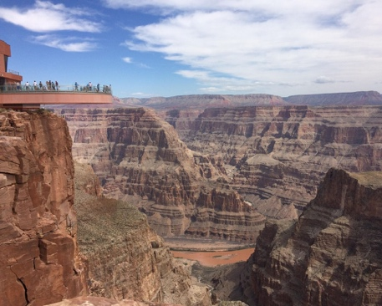

拉斯維加斯位於內華達州，是內華達州最大城，更是世界知名的度假勝地之一。這裡有著豐富的觀光資源，華麗氣派的飯店賭場林立，每一棟各有主題風格。拉斯維加斯大道，觀看Bellagio Fountain 水舞噴泉秀，火山爆發 Volcano，失落的帝國亞特蘭提斯秀Fall of Atlantis and Festival Fountain show。M&M's World 3D 影片Show。

大峽谷國家公園是美國西南部亞歷桑那州的國家公園，也是拉斯維加斯旅遊的必去附近自然景觀，由科羅拉多河耗費萬年所切割出來的科羅拉多大峽谷景觀聞名於世，並列為七大世界自然遺產。

錫安國家公園(Zion National Park)：

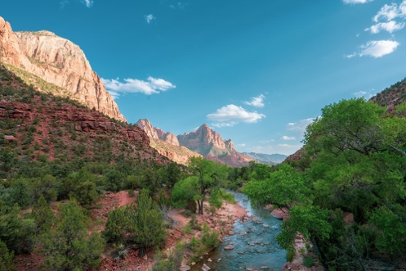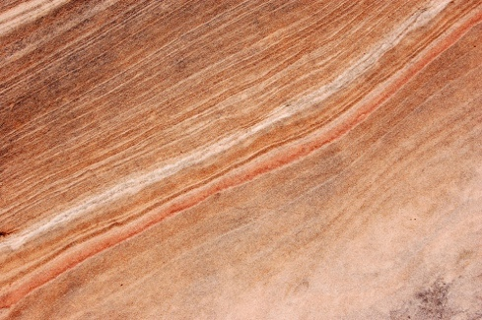

錫安國家公園具有鬼斧神工的壯麗景觀，數百萬年的大自然風化，深褐色的岩石高山、溪流。山壁上有多彩且多層次的層積岩, 岩壁裡面有紅色與黃褐色的納瓦霍砂岩Navajo Sandstone 隨著不同時期，暖流、淺海、小河、池塘與湖泊被維琴河Virgin River北面支流所切割, 加上大量沙漠和乾澡的近岸環境覆蓋了此地區, 讓這裡具有獨特的地理環境與變化眾多的生物, 有像巨人般的岩石與高山，是美到令人窒息的峽谷。美國近40部的西部、科幻電影、電視也都在此取景。

楊百翰大學（Brigham Young University）：

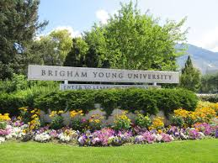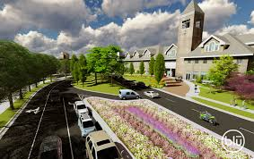

楊百翰大學所在地的普羅沃市被評為美國最清潔、安全、宜居的城市之一 。該校另在夏威夷、愛達荷州有分校區。2008年美國新聞與世界報導分析指出最受歡迎大學排名，除了一些學術聲望高的私立學校，大型州立大學也成了美國學生的首選。在這次排名中，楊百翰（Brigham Young University）取代了哈佛，成為最受學生歡迎的美國大學。
2019年富比世在全美性價比最高大學排行：楊百翰大學排名第一，UCLA和UCB位列1和2。加州大學爾灣分校位列第三，也是加州系大學的第一。超過了長春藤名校和哈佛大學。楊百翰大學的總體排名不低，資訊科學、初級教育、工程、商科（尤其是會計）、大眾傳播也非常出色。

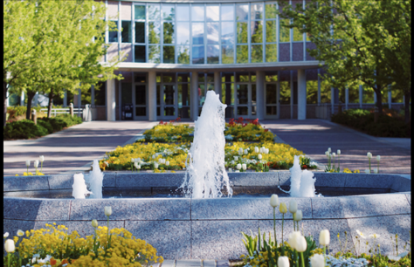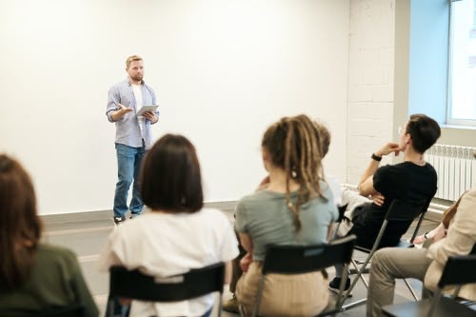

第二週: 猶他州/楊百翰大學 (Week 2: Utah/Brigham Young University)

楊百翰大學Innovation創新培訓課程：(BYU Innovation Camp)
你喜歡解決問題並享受競爭挑戰嗎？你想體驗與學習世界著名發明家的思考模式嗎？他們是怎麼發明別人想不到的技術與產品？他們是怎麼成功的？課程由楊百翰大學著名的教授親自授學，學習嶄新思想(idea)、以跳出框框的模式思考，運用創新激勵出智慧的火花，新產品，服務或理想，進而解決現行生活所面臨的問題。幫助學生開拓視野，拓展人脈，瞭解創新發展趨勢和創業的最新機會。學生將在第一週學習結束後，將他們的創新構思的作品，系統或服務呈現給評審團評審。
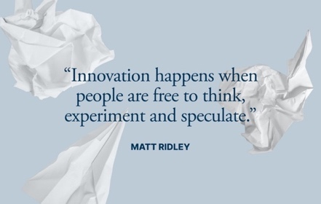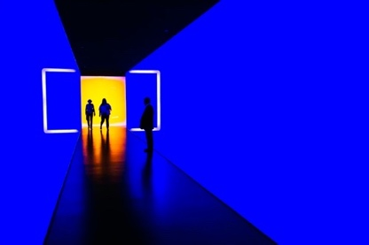
第三週：猶他州/楊百翰大學 (Week 3: BYU STEM Camp)

楊百翰大學STEM培訓課程：由楊百翰大學著名的教授親自授學STEM。

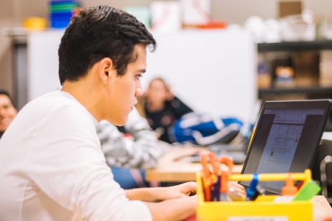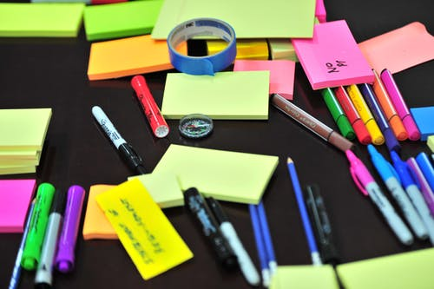

1996年由美國國家科學基金會（NSF）於《型塑未來世界》報告裡提出的「STEM」（Science科學、Technology技術、Engineering工程、Math數學），是一套強調以學習者為中心的教育方式，積極培育學生的獨立思考及創造能力。原本以高中為主，2009年美國總統歐巴馬將STEM教育延伸到幼稚園至12年級（K-12）擴大教學階段。STEM特別著重培訓學生的邏輯思維、解難能力、創新技能的應用、協作能力、創意力等能力，讓學生能應對未來社會及全球因急速的經濟、科學及科技發展所帶來的轉變和挑戰。透過STEM教育學以致用，動手來實現與解決問題。學習科學技術是怎樣改善我們的生活，幫助建立批判性思維、觀察事物、提出問題、假設一個前提，並去驗證它，並利用工具來查詢答案，是一個既有趣又有創新思路的培訓。

第四週：華盛頓特區/維吉尼亞州/賓夕法尼亞州/紐澤西州/紐
Week 4: (DC/ Virginia/Pennsylvania/New Jersey/ New York)

美國國會大廈（山莊）: (US Capital)

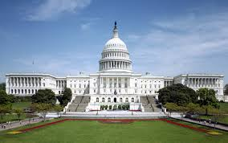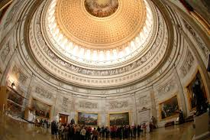

國會山莊是美國國會的集會地點，也是美國聯邦政府立法機構的所在地，也是美國政治的象徵，自1800年以來就是國會會議的召開地。國會議員聚集在此制定法律，美國總統亦在此宣誓就職、並且宣講每年的國情咨文。國會山莊還收藏著重要的美國藝術品，而山莊本身就是一項建築成就。每年都有成千上萬的遊客光顧。

白宮 (White House)：
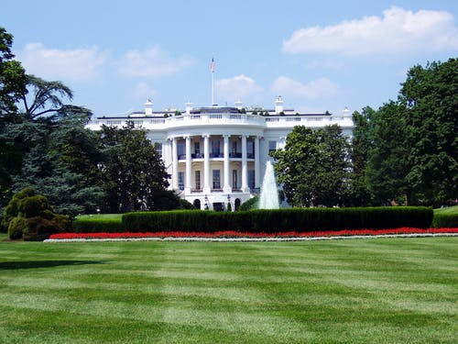

白宮（White House）是美國總統官邸與主要辦公的地方，自1800年美國第二任總統約翰·亞當斯入住以來，白宮就是美國歷任總統在任時的居所。白宮由愛爾蘭裔建築師詹姆斯·霍本設計，工程期為1792年至1800年，建材使用白色的阿維亞溪砂岩，風格則是新古典主義式樣。

史密森尼國家自然歷史博物館（National Museum of Natural History）

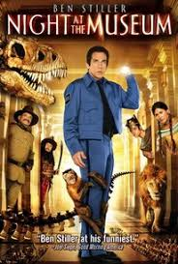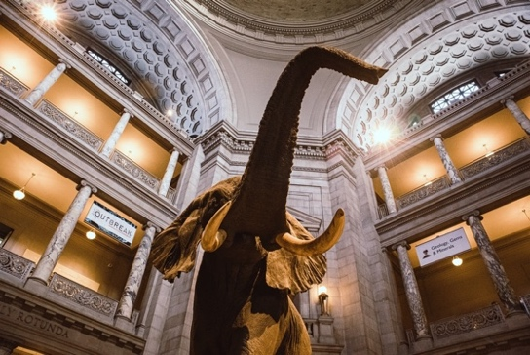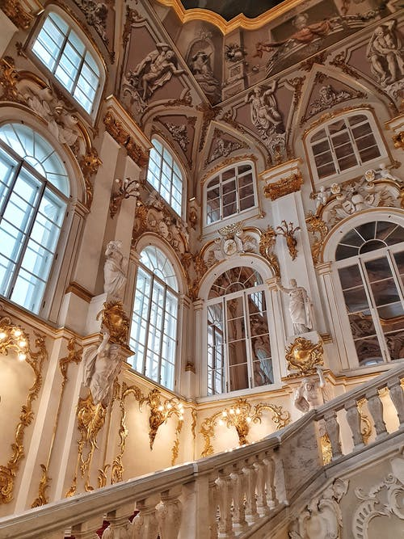

史密森尼國家自然歷史博物館於1910年開放，旨在喚起自然界的發現和教育。它的綠色圓頂和巨大的規模（相當於18個足球場）是世界著名的博物館，它含括1.4億多種自然科學標本和文化文物，並收藏了世界上最著名的文物。還記得Night at the Museum博物館驚魂夜的美國冒險喜劇電影嗎？它是改編自米蘭·崔克於1993年撰寫的童書《博物館驚魂夜》。影片的一些場景是在華盛頓特區的史密森尼拍攝的，2008年5月21日晚上在林肯紀念堂拍攝了一個場景，在美國紐約的自然歷史博物館也拍攝了一些場景

林肯紀念館 (Lincoln Memorial):

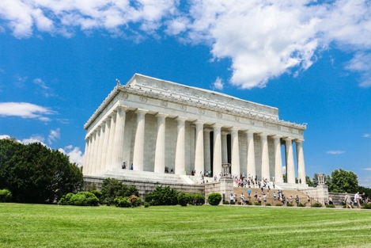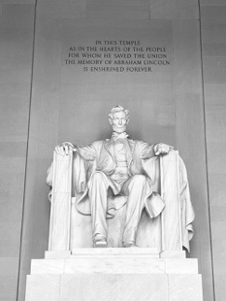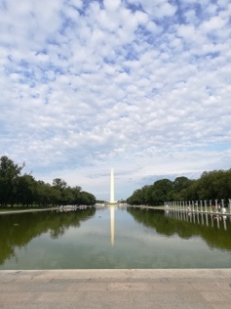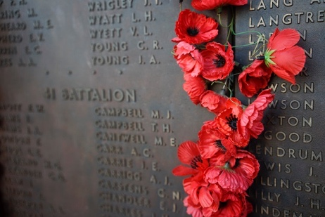

林肯紀念堂是為紀念美國第16任總統亞伯拉罕·林肯而建的美國國家紀念館。
該建築採用希臘多立克體神廟的形式，包含亞伯拉罕·林肯的大型坐姿雕塑，以及林肯的兩次著名演講題詞：《葛底斯堡演說》和他的第二任就職演說。紀念館是許多著名演講的地點，其中包括馬丁·路德·金（Martin Luther King Jr.）於1963年8月28日在3月底在華盛頓舉行的求職與自由集會上發表的“我有一個夢想”演講。

學生也將參觀附近的美國越戰軍人紀念館，朝鮮戰爭軍人紀念館和第二次世界大戰紀念碑，該紀念館由國家公園管理局（National Park Service）旗下的國家購物中心和紀念公園集團管理。自1966年10月15日起，它就被列入《國家歷史名勝名錄》，在《美國建築師協會2007年美國最喜愛建築》榜單中排名第七。

五角大廈 (Pentagon)：

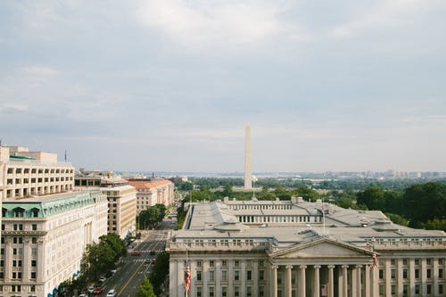

五角大廈是美國國防部的總部大樓。它也經常被用作國防部及其領導層的代名詞。五角大樓是世界上最大的辦公大樓，五角大樓有大約23,000名軍事和文職僱員和3,000名非國防支持人員。它有五面，地上五層，兩個地下室，每層有五個環形走廊，共有17.5英里（28.2公里）的走廊。中心五英畝（20,000平方米）。五角大樓的建築面積為28.7英畝（116,000平方米），並包括一個5.1英畝（21,000平方米）的中央庭院。

大瀑布國家公園 (Great Fall National Park)：
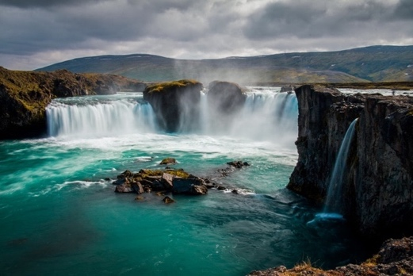

大瀑布國家公園的滾滾巨流，撞激起的水流形成了千姿百態的瀑佈景觀，大大小小的瀑布 匯成了天地間最為壯觀的風景。溪畔沿岸的豐富生態與壯觀的山壁美景，是享受山野景色的絕佳祕境，短流急促，高低落差大，水流清澈無比，除了觀賞瀑步，也能在步道上散步，促進身體健康，吸收芬多精。

國家發明家名人堂 (Innovation Museum)：

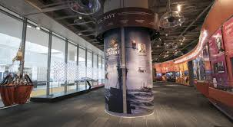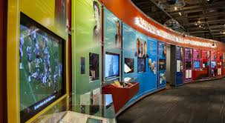

國家發明家名人堂展示了500多位被納入NIHF的發明家，他們的偉大技術成就有助於刺激美國乃至整個國家的發展。NIHF通過將發明故事與他們聯繫起來，激發了下一代創新者。互動式圖標庫可讓您發現這些創新者如何塑造我們周圍的世界。最新的入選者將在特別的展示中找到特色，您可以在其中看到他們的發明的原型，並聽他們討論他們的發明過程。

美國專利商標局 (US Patent & Trademark Office)：

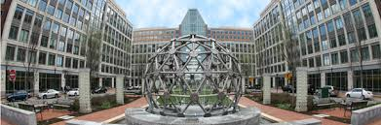

美國專利商標局（USPTO）是美國商務部的一個機構，負責向發明人和企業授與發明專利以及用於產品和知識產權識別的商標註冊。並提供專利和商標申請審查，指導美國及全球企業的知識產權（IP）政策，在全球範圍內提供知識產權信息和教育。

赫爾希巧克力公司（Hershey Chocolate Company）：

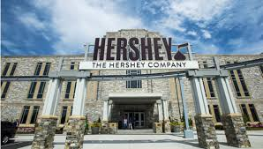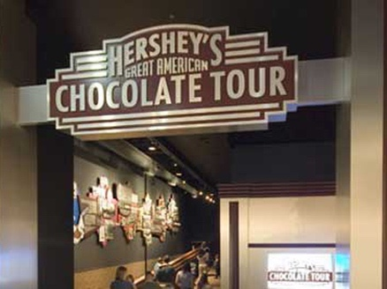

赫爾希巧克力公司（Hershey Chocolate Company）是美國最富盛名的巧克力公司，也是世界上最大的巧克力產地，位於賓夕法尼亞州蘭開斯特的赫爾希鎮，已有百年歷史，具有豐富的文化和歷史背景，號稱世界最大觀光主題巧克力工廠。周圍群山環繞，林森水綠，郁郁蔥蔥，自然環境相當優美。

康寧玻璃博物館 (Corning Glass Museum)

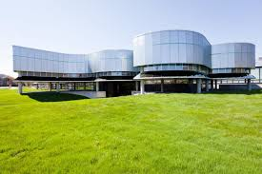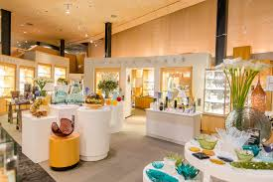

康寧玻璃博物館位於紐約上州的一個別具格調、古色古香的小城康寧。它是美國玻璃工業的中心。康寧的玻璃丶瓷器在美國的地位就像景德鎮瓷器在中國的地位一樣，在世界上也是聞名遐邇的。康寧玻璃中心可以說是魔幻的玻璃世界。康寧玻璃中心約有10萬件左右的玻璃精品及藝術雕刻玻璃展示，這些精緻的玻璃製品，或七彩燦爛，或晶瑩剔透，令人眼花繚亂，目不暇接。玻璃中心既是一所玻璃博物館，又是玻璃強化和玻璃器皿、工藝品的製作工廠,還是一所商店，出售玻璃，水晶製品，如太陽鏡、項鍊、別針等。

普林斯頓大學(Princeton University)

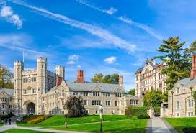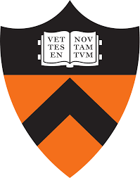

普林斯頓大學位於美國紐澤西州的普林斯頓市，是世界著名的私立研究型大學，也是常春藤名校。從1746年創校到今，普林斯頓大學的校友、教授及研究人員中，已產生了68位諾貝爾獎得主、15名菲爾茲獎得主、14名圖靈獎得主，還有19名美國國家科學獎章得主、5名美國國家人文獎章得主以及2位克魯格人文與社會科學終身成就獎得主。普林斯頓大學擁有的世界領先水平的學科包括數學、物理學、經濟學、生物科學、電腦科學、地球科學、心理學、政治學、社會學、工程學、歷史學、古典學、藝術史學、英語文學、哲學、比較文學、東亞研究與漢學等。在學術以外的領域，普林斯頓大學共培養出了2位美國總統、12位美國最高法院法官、1位世界首富（亞馬遜公司創始人及現任董事長兼CEO傑佛瑞·貝佐斯）以及200餘名羅德獎學金得主。

紐約州(New York)
紐約，富含了獨有藝術文化特色、無可匹敵經濟能力及形形色色休閒娛樂景點的自由大熔爐，是許多人夢想的實踐地。

華爾街 (Wall street)：

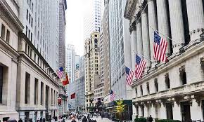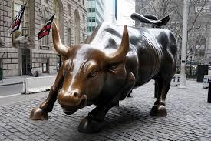

美國紐約的華爾街，在國際金融業可謂無人不知無人不曉。它以其魔幻般的巨大威力，對世界經濟產生著巨大的影響。華爾街的起源可以追溯到1653年，彼得·斯圖維森特（Peter Stuyvesant）在曼哈頓下城的新阿姆斯特丹荷蘭人定居者社區的北部邊界豎立的灌木叢路障。新英格蘭殖民者和英國人（1699年將其拆除）。隨後，當地商人和金融家的成長和傳承將這種簡單的地理環境賦予了其現代意義-建立世界金融中心，美國金融首都的強大總部的故事。它有巨大的實力，也是國際金融業神經中樞的地位。華爾街被譽為美國的象徵、在紐約精華曼哈頓島的最南端，與紐約世界藝術表演中心“百老匯”毗鄰，同著名的紐約唐人街也僅一箭之遙。

自由女神(Statue of Liberty)：

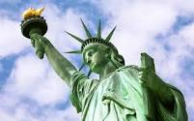

自由女神像（Statue of Liberty）又名自由照耀世界（Liberty Enlightening the World）是位於美國紐約港自由島，由弗里德利·奧古斯特·巴特勒迪設計，居斯塔夫·埃菲爾建造，1886年10月28日落成，是法國人民送給美國人民的禮物。塑像人物是身穿長袍的女子，代表羅馬神話中的自主神，她右手高舉火炬，左手的冊子上用羅馬數字寫有美國獨立宣言簽署日期：“JULY IV MDCCLXXVI”（1776年7月4日），腳下還有斷裂的鎖鏈。這座塑像是自由和美國的象徵，也是對外來移民的歡迎信號。

911國家紀念博物館/世貿遺址（9/11 Memorial & Museum）：
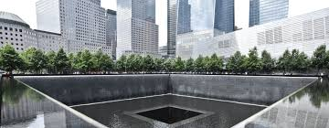

911國家紀念博物館/世貿遺址位於世界貿易中心的雙塔遺址，雙塔在襲擊中已倒塌。該場館旨在籌募資金、組織活動、佔有並管理位於世貿中心地址的紀念館和博物館。
在世貿中心遇襲被毀後，建立紀念館立即被提上日程，以緬懷遇難者和救援烈士。世貿中心紀念館競賽的獲勝者是來自以色列建築師邁克·阿拉德（​​Michael Arad），效力於紐約和舊金山的漢德爾（Handel）建築公司。阿拉德與彼得·沃克庭院公司合作，設計了場地樹林和雙塔舊址上的兩個方形水池。

落克菲勒中心 (Rockefeller Center)：

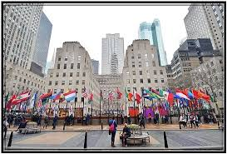

1928年，世界首富约翰·戴维森·洛克菲勒之子小约翰·戴维森·洛克菲勒，與大都會歌劇院合作開始了此建築計畫。洛克菲勒中心（Rockefeller Center）座落於美國紐約州紐約市第五大道的一個由數個摩天大樓組成的城中城，由洛克菲勒家族出資建造，設計者為Raymond M. Hood。由十九棟大樓組成，各大樓底層相通。1987年被美國政府認定為國家歷史地標。

聯合國大廈(United Nations)：

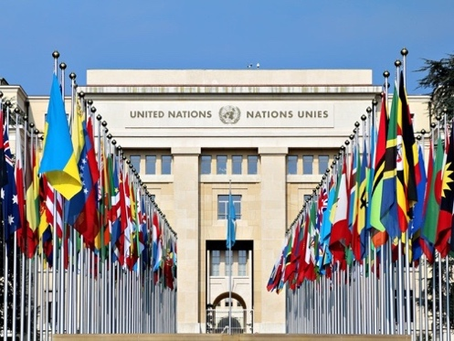

聯合國（United Nations）是一個由主權國家組成的國際組織。世界上絕大多數國家都是聯合國的成員國。1945年6月26日，51個創始會員國中的50個，在美國加州舊金山簽定《聯合國憲章》（Charter of the United Nations）。憲章於1945年10月24日生效，自此聯合國正式成立，但是第一次會員國大會直到1946年1月10日才舉行，當時有51個國家出席。在第二次世界大戰前，存在著一個類似於聯合國的組織國際聯盟，通常可以認為是聯合國的前身。聯合國對所有接受《聯合國憲章》的義務以及履行這些義務的「熱愛和平的國家」開放。到2007年為止，聯合國共有192個成員國。

時代廣場(Time Square)：

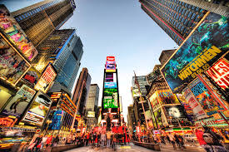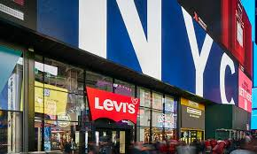

時代廣場是世界遊客熱點的集中地，包括美國廣播公司節目《早安美國》（Good Morning America）的直播現場、玩具反斗城和好時巧克力專門店，各式的異國美食餐廳，以及數間電影院。時報廣場也吸引了一些大規模的財金、出版、和媒體企業在該區設立總部。眾多宣傳版中，其中一個著名的是位於時報廣場四座納斯達克交易所外的納斯達克標誌與股市行情表螢幕。螢幕用了3700萬美元製作，螢幕高達120呎（36.6米），於2000年1月揭幕啟用。光是租用這個位置，就花費納斯達克每年至少200萬美元。每年12月31日午夜臨近，全世界的目光再次轉向時代廣場耀眼的燈光和熙熙的能量。它是紐約市的象徵性中心，除夕已經不僅僅是慶祝活動了-它是一種全球傳統。隨著著名的除夕舞會降落在時代廣場（One Times Square）上，全國數百萬人和全世界超過10億觀看者團結起來，為即將到來的一年集體告別，並表達對這一年的喜悅和希望。

中央公園 (Central Park)：

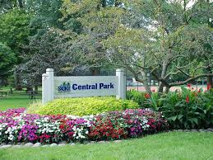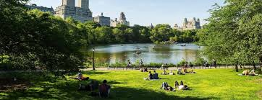

有著紐約後花園稱號的中央公園佔地341公頃，是市裡最大的都市公園，更是許多經典電影的取景地。林蔭大道是一條舒適寬敞的步行天堂。T he Lake 中心的 Bow Bridge 不僅存在許多電影場景中，更是全美第二古老的鑄鐵橋，橋身造型優美，因曲線如小提琴的弓而得名，搭配背景的自然景致與湖面倒影，也被稱之為攝影者的繆思。
Woodbury直銷購物中心Outlets

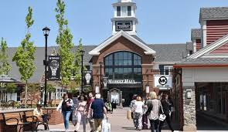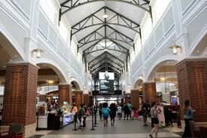

Woodbury Common是世界上最大的奧特萊斯直銷中心之一，也是高級品牌折扣店裡擁有世界上數量最多的設計師品牌中心。消費者來自各大洲和幾十個國家。加拿大及曼哈頓入境管理局，每日都有巴士及有成千上萬的千禧一代的購物者，背著背包熱情的來到
這裡。該中心佔地超過800,000平方英尺（72,000平方米），擁有250多家商店。它是一個旅遊勝地。每天都有大批外國遊客乘坐旅遊巴士和班車前往購物中心。它也有會說各國語言的翻譯人員為國際客人提供海外寄送和貨幣兌換服務。由於佔地廣大，不同區域用顏色編碼以幫助遊客知道自己的方向。

耶魯大學（Yale University）

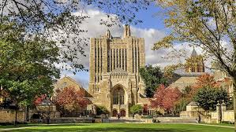

耶魯大學是著名的體育賽事聯盟常春藤學校。學校最初於1701年10月9日，以“大學學院”之名成立，是全美第三古老的高等學府。19世紀期間，學校增設了多所研究生與專業學院，更於1861年頒發了美國第一個博士學位。畢業於耶魯大學的著名人士來自不同學術範疇：這包括了5位美國總統、15名聯邦最高法院大法官、多個國家政治要員及13位在世的億萬富豪，230位羅德學者是此校的師生或校友。截止2019年10月，在耶魯大學的校友、教授及研究人員中，共有62名諾貝爾獎得主、5位菲爾茲獎得主、3位圖靈獎得主。

